
第191号（２面）2021年04月20日
発行:調布九条の会「憲法ひろば」
E-Mail：chofu9jou@yahoo.co.jp WEBサイトhttp://www.geocities.jp/chofu9jou/index.html
<１面から続く>

◆知らないうちに…？
三木一彦さん

国は２０１１年、超電導磁気浮上方式によるリニア整備計画を決定し、14年リニア中央新幹線工事実施計画を認可し起工式をした。住民は16年に｢東京名古屋間工事実施計画の認可取り消しを求める行政訴訟」(ストップ・リニア訴訟)を提起したが、ＪＲ東海は18年３月、品川･名古屋間の大深度地下の認可申請を行い、５月に説明会を開催した。
｢大田区報｣に｢中央新幹線品川･名古屋間大深度地下使用に関する説明会」とあったが、当時は私も含め、田園調布の住民の多くは自分に関係があるとは思わなかった。リニアが自宅の真下を通ると知ったのはこの年の７月。私は「公共性ではなく事業者の利益だけだ」「財産権のみならず人格権をも侵害する大深度法は違憲だ」と確信し、ＪＲ東海に説明会を求める署名運動を始めた。｢住民の会｣を立ち上げ、19年１月「大深度地下の認可取り消しを求める審査請求書」７３０人分を国交省に提出。国交省から回答｢弁明書｣が来たのは昨年６月。陥没や地盤沈下の危険を指摘する｢反論書｣を提出した１カ月後に調布の陥没のニュースを聞き、｢やっぱり起きたな｣と思った。
外環の事故はリニアでも起きる。｢大きいことは良いことだ｣｢速いことは良いことだ｣という価値観に拠るコンコルドの失敗、３･11原発事故に学ぶべきだ。シールドマシンが掘り始める前に止めなければ、と訴訟を準備中だ。

◆補足、質問と討論

３人の報告の後、休憩。
続いて補足の発言と、質問・討論を行ないました。
▼リニアは電磁波も問題
三木 リニアは燃費が悪く電磁波は強烈。乗客の安全は問題だし、原発の電気を前提にしている。
菊地 有識者委員会は第三者ではなく、自分達の非を認めない。報告書でも「振動が気になる方はホテルなどに移れ」という。耐えられない人はよそへと、人を馬鹿にしている。大深度地下法は住民を全く無視する法律。事業者は地上も自分たちが自由に使えると勘違いしている。
野村 調査不充分で｢安易にやっちゃった｣ミスを認めず、現場に責任を負わせ、保険会社からの保険金で幕引きを考えているのではないか。陥没地点は「特殊な地盤」だと言うが、同様な地盤は三鷹にも３カ所ある、このままでは絶対に事故が起こる。議会でも頑張っていきたい。
▼「仮移転」も中身は不明
菊地 事業者は補償の｢相談｣を受けると言うが、連絡会との交渉を拒否して個人だけに限定している。｢仮移転｣の言葉も４月２日の説明会で初めて聞いた。
三木 リニアもコースは分かっても、地図を貰ったことはない。今だに自分が該当するかどうか分かっていない人が多い。
野村 用地買収なら個別に交渉に来る。外環では40ｍ未満の｢浅深度部｣では｢区分地上権｣設定のために交渉で分割登記を迫られる。けれども40ｍ以上の｢大深度部｣の対象かどうかも教えない秘密主義だ。
参加者 雑誌編集者で、大深度地下の取材を兼ねて参加している。大深度法は人格権を侵害する違憲の法律と指摘されているが、ルーツは日露戦争後の｢旧鉱業法｣だ。土地所有者の意向に構わず届出さえすれば掘ってよいという法律で、軍を背景に作られた人権侵害の法律だ。大深度地下法との闘いは人権感覚に迫る良い機会だ。
▼憲法上の「補償」規定なし
丸山 憲法29条の財産権、民法の土地所有権は、われわれの拠り所だ。それを外そうとして大深度法ができた。地価高騰で地上に使える場所が少ないとして80年代から模索され01年に施行された。憲法で｢公共の福祉｣の制限には｢正当な補償｣がセットだがこの法律には｢正当な補償｣の規定は全くない。
参加者 背景にはゼネコンのうしろに、鉄とセメントの捨て場を求める財界がある。
参加者 事業者が言う「特殊地盤」など存在しないのではないか。
参加者 １㎞の区間にボーリングしてないのはなぜ？
菊地 やらないのはおかしいと指摘して来た。有識者委員会の小泉委員長は「そういう話は出なかった」と言う。意識的にやらなかったのではないか。事故後の調査ボーリングも不十分だ。
参加者『週刊金曜日』はリニア問題も取り上げてきた。ローカルな問題として分断されるが連携が必要。京都では水源が問題になっている。
野村 全国的な道路問題連絡会があり、リニアも外環も連絡しているが、なかなか一般化されてない。

<３面に続く>

第１６５回
憲法ひろば

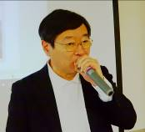

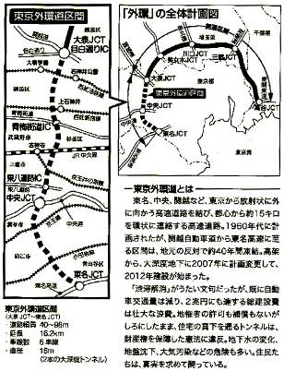

「住宅の真下に巨大なトンネルはいらないードキュメ
ント東京外環道の真実」(丸山重威著､あけび書房)より

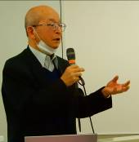

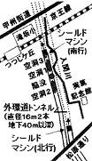
陥没･空洞地域図
外環ネット作成

